Neue OEM-Sensoren von HBM fügen sich nahtlos in die Maschine ein

- Neues Angebot verwandelt vorhandene Bauteile und Konstruktionselemente in Sensoren
- Minimale bis gar keine Konstruktionsänderungen erforderlich
- Für zahlreiche Messgrößen verfügbar

Der Messtechnik-Spezialist HBM erweitert sein Angebot um speziell auf die Bedürfnisse von OEM-Kunden angepasste Sensorlösungen. Die auf der Dehnungsmessstreifen-Technologie basierenden, individuell angepassten OEM-Sensoren fügen sich ideal in bestehende Konstruktionen ein.

Die auf der Dehnungsmessstreifen-Technologie basierenden OEM-Sensoren fügen sich dabei nahtlos in moderne, intelligente Produkte und Maschinen ein, und stehen u.a. für die Messgrößen Kraft, Drehmoment, Last/Gewicht und Druck zur Verfügung. Von den OEM-Kunden müssen keine oder allenfalls minimale Änderungen an der Konstruktion vorgenommen werden.

Auch mit integrierten Elektroniken und Messverstärkern
Das Leistungsangebot umfasst das gesamte Spektrum einer kundenspezifischen Lösung, von der anfänglichen Umfangs- und Leistungsdefinition über den Entwurfs- und Bauzyklus, einschließlich Überprüfung und Validierung. In dem Verfahren enthalten ist jede Modifikation eines vorhandenen Bauteils, um daraus einen Sensor zu entwickeln. Außerdem bietet HBM Dienstleistungen zur Modifikation oder Neuentwicklung von eventuell notwendigen Messverstärkern. Für die Serienproduktion in hohen Stückzahlen stehen effiziente und skalierbare Fertigungsressourcen am HBM-Standort Suzhou (China) zur Verfügung.

Minimale Konstruktionsänderungen erforderlich
"Wir arbeiten von Beginn an sorgfältig und intensiv mit unseren Kunden, um nicht nur ihre Projektanforderungen und Spezifikationen zu verstehen, sondern eine Lösung zu präsentieren, die das absolute Minimum an Konstruktionsänderungen an ihrem ursprünglichen System erfordert", erklärt Hermann Merz, Vertriebsleiter in Deutschland und der Schweiz für Wägetechnik und OEM-Sensoren.

OEM-Sensoren können in den unterschiedlichsten Einsatzgebieten und Märkten zum Einsatz kommen, z.B. Medizintechnik, mobilen Maschinen, Maschinenbau, Energie.

Weitere Informationen zu diesem Angebot unter https://www.hbm.com/de/6579/oem-sensoren-kundenspezifische-sensoren-von-hbm/

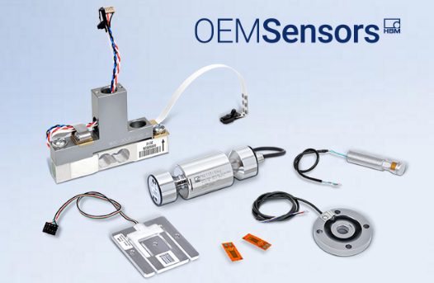
Beispiele für kundenspezifische OEM-Sensoren: Jedes Sensorprojekt ist hier ein Unikat, speziell angepasst auf die Bedürfnisse des OEM-Kunden.

Über HBM Test and Measurement
Gegründet 1950 in Deutschland hat sich die Hottinger Baldwin Messtechnik GmbH (HBM Test and Measurement) zum weltweiten Technologie- und Marktführer im Bereich Messtechnik entwickelt. Heute bietet HBM Produkte für die gesamte Messkette, von virtuellen bis zu physikalischen Tests und Prüfungen. Das Unternehmen verfügt über Produktionsstandorte in Deutschland, USA, China und Portugal und ist weltweit in über 80 Ländern vertreten.

